2018年北京东城高三物理期末试卷整体解析
本次东城期末试卷知识点分布面广，力学、电学比例均衡；难题比重不大，注重基本概念的理解与应用；大量题目源自教材，体现回归课本的理念；强调公式的基本应用，对数据处理的要求不大；部分题目有很好的创新意识，贴合北京高考风格。
无论选择题、实验题还是计算题都体现出题人希望题目均衡的思想，选择题涵盖了受力平衡、牛顿定律、单位制、曲线运动、天体运动、功能关系、电磁感应、传感器、交流电、机械波、动量；实验题涵盖力学的平抛、电学的电阻测量以及磁场的演示实验；实验考查方向包括实验原理、操作、数据的采集和处理分析、误差分析以及注意事项；计算题涵盖了天体、动能定理、静电场、磁场以及电磁感应。
大量题目源自教材，具体见下表：
题号 | 考查知识点 | 课本位置 | 页码
8 | 曲线运动 | 人教版必修2 | 22页
10 | 传感器 | 人教版选修3-2 | 56页
14 | 通电导体间相互作用演示 | 人教版选修3-1 | 92页
15 | 测电阻 | 人教版选修3-1 | 46页
17 | 静电场 | 人教版选修3-1 | 5页
18 | 电磁感应 | 人教版选修3-2 | 21页
19 | 磁场 | 人教版选修3-1 | 99页
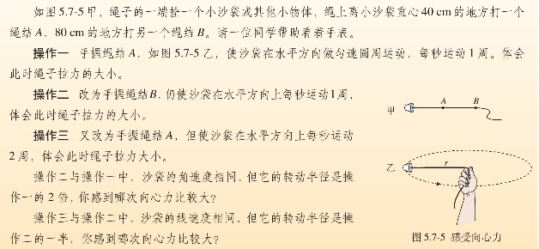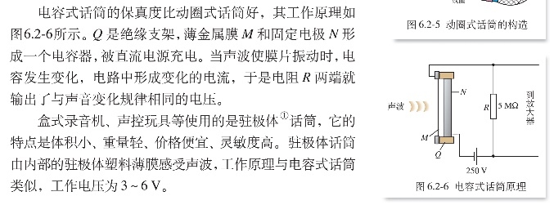
8题，曲线运动 10题，传感器
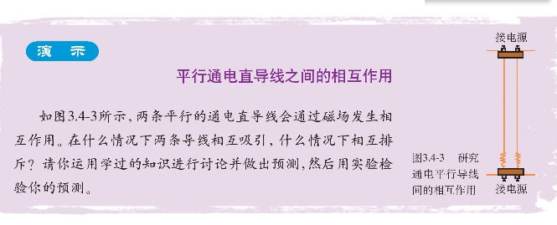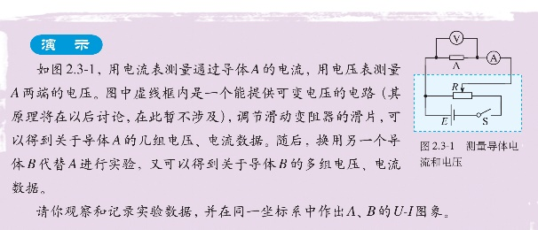
14题，通电直导线间相互作用演示 15题，测电阻
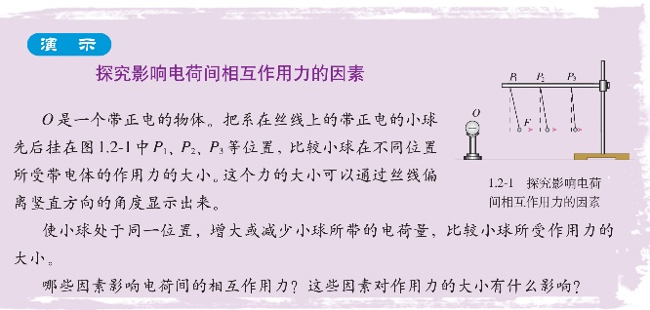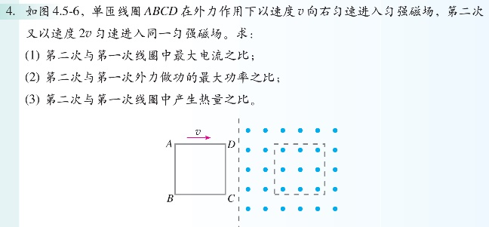17题，静电场 18题，电磁感应
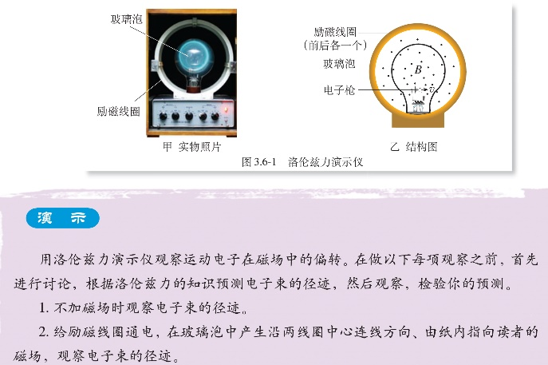
19题，磁场
近几年高考出题风格也是强调回归课本，题目提醒我们最后的复习阶段不要去追求难题、怪题、偏题，注重对基本概念的理解和基本公式的应用。一定要回归课本，把课本上的例题以及习题理解清楚和通透。
选择最后一题（第12题）以及计算最后一题（第20题）体现了出题人的贴合北京高考注重创新的风格。选择题第12题结合了运动学、受力分析、牛顿定律等多个知识点的内容。计算题第20题从生活中的磁悬浮列车引出“高速飞行列车”模型，题目涉及到匀变速运动、功及功率、天体运动等多项内容。创新题目都体现了多知识点的融合和应用。
试卷以基本题目居多，大都没有复杂的运算。选择题有一半是定性判断，涉及到定量计算的也都是最简单的基本运算；实验题涉及到的数据处理也仅有一个题目；计算题第16题的多过程运动应用动能定理、第17题的电荷间相互作用、第18题的线框匀速穿过磁场，都是基本模型配合简单运算，第19电子在励磁线圈中的匀速圆周运动、第20题“高速飞行列车”，计算量较大一些。
当然，由于涉及到学生复习进度的原因，试卷与高考题目还是有一些区别：第一，试卷没有涉及到热学、光学以及原子物理方面的考查；第二，整套试题与高考题目相比缺少对于“建模”和论述题目的练习。在最后的复习阶段，希望同学们也要加强这部分内容的训练。
整体来讲，虽然因为受到一定限制，但是整套试卷还是和北京高考考试风格、试题难度都很接近，是一套很好的检测试卷。

